SMLOUVA O DÍLO
dle Občanského zákoníku č. 89/2012 Sb.
Smluvní strany:
Název: Podlahy Gajdoš s.r.o.
Adresa: Koněvova 728/102a 713 00 Slezská Ostrava - Heřmanice IČO: 04562178
DIČ: CZ 04562178
(dále jen „Dodavatel")
a
Knihovna města Ostravy, příspěvková organizace ul. 28. října 2, 702 00 Ostrava
IČO: 00097586
DIČ: CZ00097586 (neplátce DPH)
(dále jen „Objednavatel")
sjednávají tuto smlouvu o dílo takto: I. Předmět smlouvy
Dodavatel se zavazuje k dodávkám a realizacím podlahových krytin u objednatele. Konkrétní požadavky objednatele budou řešeny objednávkami a bude na ně vždy vystavena písemná nabídka, která může být realizována až po písemném odsouhlasením příkazcem operace a správcem rozpočtu.
H. Doba pinění
Předmět smlouvy bude realizován v termínu 1. 5. 2023 — 31. 12. 2023.
- Cena díla
Dodavatel vystaví objednavateli fakturu po ukončení realizace předmětu objednávky.
- Závěrečná ustavení
- Smlouva se vyhotovuje ve dvou výtiscích, k nichž každá strana obdrží po jednom originálu.
- Smlouva může být změněna či vypovězena pouze písemné.

_{Cl}
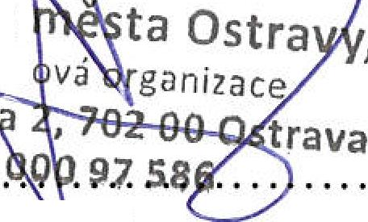
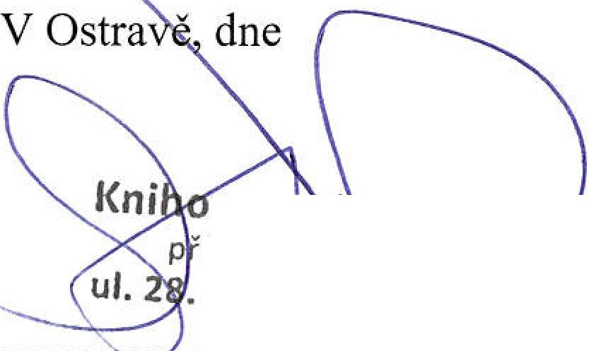
V Ostravě, dne o^{. 2(7}r⁾

Vna
ispěvk
říj
Mgr. Irena Šťa ná
ředitelka Knihovny města Ostravy, příspěvkové organizace
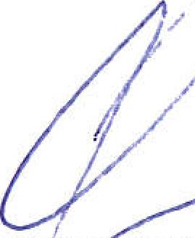
Tomáš Gajdo jednatel

